Departamento de Ciencias (Prof. Gladys Martínez C. - Patricia Requena C.)
Respeto – Responsabilidad – Resiliencia – Tolerancia

Puntaje Ideal: 43 p
Pje. Obtenido:
% LOGRO:

EVALUACIÓN INTEGRADA N° 4 CIENCIAS NATURALES – 1° MEDIO
- GUIAS DE ESTUDIO 7 EJES BIOLOGÍA – FÍSICA – QUÍMICA –
Nombre: ___________________________________ Curso: ________Fecha: _________
Objetivo (s): Integrar contenidos tratados y relacionar aprendizajes de los ejes del subsector.

INDICACIONES GENERALES:
Imprima, descargue o simplemente lea desde su teléfono o computador el contenido de esta evaluación.
Use la guía N° 7 de los ejes de Ciencias y su calculadora para resolver la evaluación.
Lea muy bien cada planteamiento y conteste según lo solicitado en cada ítem.
Una vez terminada, envíe el archivo o las fotografías de la evaluación resuelta al correo de Ciencias
cienciascestarosa@gmail.com

Plazo de entrega: VIERNES 02 de OCTUBRE 2020

CIENCIAS NATURALES – EJE BIOLOGÍA – 1° MEDIO – ORGANISMOS AUTÓTROFOS
UA 03 – OA 7
Objetivo (s): analizar información y señalar la importancia de los organismos autótrofos.

I.- LEA Y ANALICE LA SIGUIENTE INFORMACIÓN Y LUEGO CONTESTE LAS PREGUNTAS SOBRE EL TEMA PLANTEADO.

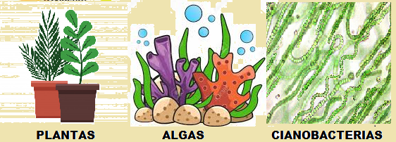Organismos fotosintéticos y su importancia para la vida

Al revisar la historia de la vida en la Tierra, es posible apreciar la importancia que tuvieron los organismos fotosintéticos (plantas, algas y cianobacterias) para la vida en el planeta.
Descubrimientos recientes sugieren que las primeras células podrían haber sido autotróficas, de carácter quimiosintéticas o fotosintéticas, dado que ellas utilizaron los gases primitivos, como el metano y el dióxido de carbono, para sustentar su metabolismo y proliferar.
Las cianobacterias son los únicos organismos procariontes que llevan a cabo la fotosíntesis oxigénica. Lo más importante es que a través de su fotosíntesis inundaron la atmósfera de O₂ hace unos 2 500 millones de años.
Muchas de las bacterias extremófilas (bacterias que viven en condiciones ambientales extremas) que se han descubierto en los últimos años habrían sobrevivido oportunamente a las condiciones de la Tierra primitiva, y podrían ser las precursoras de la producción de oxígeno.
Es probable que sin los autótrofos, la evolución de la vida en la Tierra pronto se hubiera estancado, ya que por medio de procesos como la fotosíntesis, realizada por los organismos autótrofos, existen todas las otras formas de vida.

1.- ¿Cuál es la importancia de los organismos autótrofos para la vida en la Tierra? (2 p)

2.- ¿Por qué los científicos señalan a las células autotróficas como las primeras células en existir? (2 p)

3.- ¿Qué es una bacteria extremófila y que relación tienen con el desarrollo de vida en el planeta? (2 p)

4.- ¿Qué importancia tienen las cianobacterias? (2 p)

II.- SELECCIÓN MÚLTIPLE: MARQUE LA ALTERNATIVA CORRECTA (1 p c/u)

Observe el gráfico 1, que muestra cómo ha cambiado la concentración de oxígeno en la atmósfera en la Tierra a través del tiempo, y luego resuelva las preguntas 1 y 2.

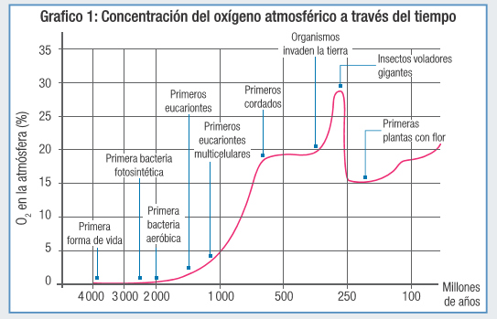

1.- ¿Qué consecuencias trajo el rápido incremento de oxígeno atmosférico ocurrido entre 2 700 y 2 300 millones de años atrás es conocido como “revolución del oxígeno” para la vida en la Tierra?

- Propició la proliferación de organismos capaces de utilizar oxígeno para poder extraer la energía de moléculas orgánicas.
- Aparecieron nuevas formas de vida, como los eucariontes multicelulares y los primeros cordados.
- Promovió la complejidad de las formas vivientes y el aumento de la población de seres vivos sobre la Tierra.

- Sólo I
- Sólo II
- Sólo III
- I – II – III

2.- De acuerdo a la información aportada por el gráfico, ¿Qué ocurre con la concentración de oxígeno en la Tierra hace aproximadamente 250 millones de años atrás?

- Los insectos voladores gigantes consumen la mayor parte del oxígeno presente en la Tierra.
- Se produce una abrupta caída de la concentración de oxígeno en la Tierra.
- Aparecen las primeras plantas con flor, que comienzan a aumentar la concentración.
- Aumenta poco a poco hasta lograr una concentración estable.

3.- Una empresa dedicada al rubro de la fabricación de papel quiere talar veinte hectáreas de un bosque. Si pudieras reunirte con el líder de esa empresa y expresarle la importancia de las plantas en el desarrollo
de la vida, ¿Cuáles de los siguientes argumentos utilizarías para evitar o disminuir la tala de hectáreas del bosque?

- Los seres humanos necesitamos el oxígeno que aportan las plantas.
- Los seres humanos nos beneficiamos de los árboles con la obtención de los nutrientes.
- Protegen y sustentan los diferentes tipos de suelos.

- I – II
- II – III
- I – III
- I – II - III
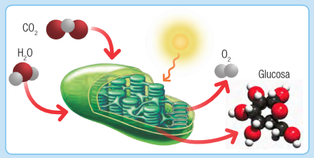
4.- Observe la imagen que muestra el proceso que llevan a cabo los organismos fotosintéticos y luego indique cuál de las siguientes afirmaciones es incorrecta.

- Este proceso se produce en los cloroplastos.
- Para que se produzca es necesaria la energía lumínica.
- Sólo se produce en organismos Heterótrofos.
- El oxígeno es eliminado como desecho.

5.- ¿Cuál es la importancia de los organismos fotosintéticos en la generación de las condiciones necesarias para la diversidad de vida en la Tierra?

- Permitieron el desarrollo de formas de vida más complejas.
- Permitieron el desarrollo de organismos quimiosintéticos.
- Permitieron el desarrollo de distintos tipos de suelos
- Permitieron el desarrollo de organismos anaeróbicos.

CIENCIAS NATURALES – EJE FISICA – 1° MEDIO – LUZ
UA 02 - OA 11
Objetivo: aplicar los rayos notables e identificar tipo de imagen producida por un espejo.

III.- COMPLETE LAS SIGUIENTES ORACIONES, PARA ESTO, UTILIZA LOS CONCEPTOS INDICADOS EN EL CUADRO. (1p c/respuesta)

PARALELO – ESPEJOS – VIRTUAL – PLANOS – CENTRO DE CURVATURA – CÓNCAVO – FOCO – CONVEXOS – DOS – DERECHA.

- Los _____________________ son superficies lisas y pulidas que reflejan la luz.
- Existen tres tipos de espejos, estos son: _______________, ___________________ y __________________.
- Un espejo plano siempre produce una imagen derecha, ____________________ y de igual tamaño.
- Son elementos de un espejo curvo: eje óptico, ______________________________, ____________ y vértice.
- Para la formación de una imagen en un espejo curvo, es necesario realizar DOS de los tres rayos notables.
- El rayo notable llamado______________________, viaja paralelo al eje óptico y se refleja en dirección al foco.
- Un espejo convexo siempre nos entregará una imagen _____________________ más pequeña y virtual.

IV.- SELECCIÓN MÚLTIPLE: MARQUE LA ALTERNATIVA CORRECTA (1 p c/u)

1.- ¿A cuál elemento de los espejos esféricos representa cada número respectivamente (1, 2 y 3)?
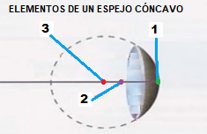
- Centro de curvatura, foco y vértice.
- Vértice, centro de curvatura y foco.
- Vértice, foco y centro de curvatura.
- Foco, vértice y centro de curvatura.

2.- La mayor explicación del carácter “VIRTUAL” de la imagen producida por un espejo cóncavo es que:

- Se produce por la intersección de los rayos reflejados.
- No se produce ningún tipo de intersección de los rayos.
- Se produce en la intersección de la prolongación de los rayos reflejados.
- Se produce por fuera del espejo.

3.- Observa y analiza el siguiente esquema, de formación de imagen en un espejo cóncavo.
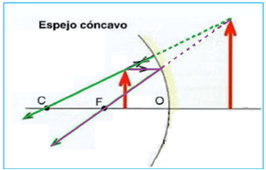
Al respecto, es VERDADERO afirmar sobre la siguiente imagen que:

- El rayo de color morado corresponde al rayo paralelo.
- Los rayos reflejados reales no se intersecan (cruzan).
- La imagen se produce por la prolongación de los rayos reflejados.
- Todas las anteriores son verdaderas.

4.- El siguiente esquema corresponde a la formación de imagen en un espejo cóncavo.
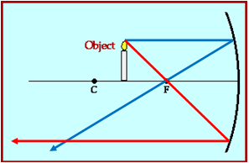
¿Cuál es el tipo de imagen que se formará?

- Derecha, igual tamaño y virtual.
- Invertida, de mayor tamaño y real.
- Invertida, de menor tamaño y real.
- Invertida, de mayor tamaño y virtual.

5.- Realiza los rayos notables para la formación de imagen en éste espejo.
La imagen formada es:

- Real
- Virtual
- Invertida
- Derecha

- I y III
- I y IV
- II y III
- II y IV

CIENCIAS NATURALES – EJE QUÍMICA – 1° MEDIO – ESTEQUIOMETRÍA
UA 04 - OA 20
Objetivo (s): Calcular la masa atómica de un elemento a partir de sus isótopos y determinar la masa molar de una sustancia.

V.- RESUELVA CADA UNO DE LOS SIGUIENTES EJERCICIOS

1.- Cuál es la masa atómica media ponderada del nitrógeno. Si sus isótopos naturales tienen las siguientes masas y porcentajes de abundancia natural 14,003074 uma presente en un 99,632 por ciento y 15,000109 uma con 0,038 por ciento. (2 p desarrollo + 1 p resultado = 3 p en total)

2. El oxígeno tiene tres isótopos naturales. Sus masas y porcentajes de abundancia natural son 15,994915 uma presente en un 99,757 por ciento; 16,999132 uma con 0,038 por ciento; 17,999160 uma y 0,205 por ciento. Calcule la masa atómica media ponderada del oxígeno. (2 p desarrollo + 1 p resultado = 3 p en total)

Utilice los siguientes datos de masa molar (valores aproximados) para resolver los ejercicios 3 y 4:

M_{H} = 1,0 g/mol
M_{C} = 12,0 g/mol
M_{N} = 14,0 g/mol
M_{O} = 16,0 g/mol
M_{Na} = 23,0 g/mol

3. Determine la masa molar (M) del siguiente compuesto NaHCO₃ (Bicarbonato de sodio). (2 p)

4. Determine la masa molar (M) del siguiente compuesto (NH₄)₂CO₃ (Carbonato de amonio). (2 p)

VI.- SELECCIÓN MÚLTIPLE: MARQUE LA ALTERNATIVA CORRECTA (1 p c/u)

1.- Indique cómo se debe escribir el Símbolo químico de un elemento:

- Si el símbolo es una letra, se debe escribir con mayúscula.
- Si el símbolo tiene una letra o dos letras, se puede escribir con letra mayúscula o con minúscula.
- Si el símbolo tiene dos letras, se debe escribir la primera letra con mayúscula y la otra con minúscula.

- I – II
- I – III
- II – III
- I – II – III

2.- El Hidrógeno está constituido por 3 isótopos: el protio, el deuterio y el tritio.
Indique ¿Qué son los Isótopos?

- Son átomos de un mismo elemento químico que tienen igual número másico.
- Son átomos de un mismo elemento químico que tienen igual el número atómico y el número másico.
- Son átomos de un mismo elemento químico que tienen distinto número atómico.
- Son átomos de un mismo elemento químico que tienen distinto número másico.

3.- ¿Cuál de las partículas subatómicas cambia su cantidad en los isótopos de un elemento químico?

- Número de protones.
- Número de electrones.
- Número de neutrones.

- Sólo I
- Sólo II
- Sólo III
- Ninguno de ellos cambia

4.- ¿Cuál es la unidad en que se mide la cantidad de sustancia (n) según el sistema internacional de unidades?

- El mol
- La uma
- Los g/mol
- Los gramos

5.- El número de unidades elementales (átomos, iones, partículas, etc) se puede calcular usando el famoso Número de Avogadro.
¿Cuál es el valor de este número?

- 6,02 × 10 ⁻²³
- 12,0 × 10 ²³
- 6,02 × 10 ²³
- 12,0 × 10 ⁻²³

